ГУАП
КАФЕДРА № 44
ОТЧЕТ
ЗАЩИЩЕН С ОЦЕНКОЙ
ПРЕПОДАВАТЕЛЬ
доцент, канд. техн. наук |  |  |  | А.М. Сергеев
должность, уч. степень, звание |  | подпись, дата |  | инициалы, фамилия

ОТЧЕТ О ЛАБОРАТОРНОЙ РАБОТЕ №2
РЕАЛИЗАЦИЯ ПРОГРАММНОГО ПРОДУКТА

по курсу: ОСНОВЫ ИСКУССТВЕННОГО ИНТЕЛЛЕКТА
РАБОТУ ВЫПОЛНИЛ
СТУДЕНТ ГР. № | 4341 |  |  |  | Е.П. Березин
 |  |  | подпись, дата |  | инициалы, фамилия

Санкт-Петербург
2026
Цель работы
Реализовать систему, определяющую породу собаки по фотографии.

Задание по работе
Необходимо разработать программную систему, которая сможет по фотографии определить породу собаки. Для определения необходимо использовать обученную на уже собранном наборе данных модель компьютерного зрения, которая сможет выявить закономерность и свойства различных пород, распознать эти свойства на полученном фото, и на их основе дать ответ на вопрос, что за собака на фото.
Система должна в качестве ответа выдавать три варианта пород, по убыванию процента уверенности модели в своем ответе. Помимо этого, система выводит краткую информацию о породе с наивысшим процентом уверенности.

Ход работы
Для начала необходимо было добыть набор данных, на котором модель будет обучаться. Он должен был включать в себя группировку имеющихся данных, фотографий собак, по породам.
Подобный набор данных уже был собран под названием «Stanford Dogs Dataset». Он включает в себя 20 580 фотографий собак, сгруппированных в 120 пород. Помимо самих фотографий, набор данных также включает в себя аннотации с указаниями породы, позой собаки и областью с фото, в рамках которой находится собака. Однако, в рамках реализации данной системы данная информация не представляет интереса.
После получения набора данных для обучения нужно было выбрать инструментарий для разработки. Выбор был сделан в пользу языка программирования Python версии 3.11.9: сам по себе язык достаточно простой, и имеются нужные библиотеки. Выбор версии обусловлен тем, что для работы с моделью использовалась библиотека TensorFlow, которая является несовместимой с более новыми версиями.
Затем нужно было выбрать модель, которую в дальнейшем нужно обучить. Выбор пал на сверточную нейросеть для классификации изображений MobileNetV2. Данный выбор был обусловлен двумя факторами:
1. Она проектировалась для мобильных устройств, что делает процесс ее обучения достаточно быстром на центральном процессоре;
2. Модель уже была предобучена на огромном датасете, который уже включает в себя множество фотографий домашних животных.
Наконец, можно было приступить к дообучению нейросети на найденном наборе данных. Они были разбиты на два набора: первый, размером в 80% от исходного набора, использовался для самого процесса обучения, а второй – для проверки результата обучения.
После этого полученная сверточная модель была импортирована в файл. Листинг программы, реализующей процесс обучения нейросети, отражен в листинге 1.
Листинг 1 – Программа для обучения нейросети
import tensorflow as tf
from tensorflow.keras import layers, models
import json
import matplotlib.pyplot as plt

# Настройки для обучения
_DATASET_PATH = 'dataset'
_IMG_SIZE = (224,224)
_BATCH_SIZE = 16
_EPOCHS = 20

# Загрузка данных
print('Загрузка данных начата')
trainDataset = tf.keras.utils.image_dataset_from_directory(
_DATASET_PATH,
validation_split = 0.2,
subset = "training",
seed = 123,
image_size = _IMG_SIZE,
batch_size = _BATCH_SIZE
)

valDataset = tf.keras.utils.image_dataset_from_directory(
_DATASET_PATH,
validation_split = 0.2,
subset = "validation",
seed = 123,
image_size = _IMG_SIZE,
batch_size = _BATCH_SIZE
)

classNames = trainDataset.class_names
with open('class_names.json', 'w', encoding='utf-8') as f:
json.dump(classNames, f, ensure_ascii=False)
print(f"Найдено {len(classNames)} пород собак.")

# Создание модели
baseModel = tf.keras.applications.MobileNetV2(
input_shape = (224,224,3),
include_top = False,
weights = 'imagenet'
)
# Заморозка модели
baseModel.trainable = False

# Добавление слоев для классификации пород
model = models.Sequential([
tf.keras.layers.Rescaling(1./127.5, offset=-1), # Нормализация под MobileNetV2
baseModel,
layers.GlobalAveragePooling2D(),
layers.Dense(128, activation='relu'),
layers.Dropout(0.2), # Защита от переобучения
layers.Dense(len(classNames), activation='softmax') # Выходной слой
])

# Компиляция модели и обучение
model.compile(optimizer = 'adam',
loss = 'sparse_categorical_crossentropy',
metrics=['accuracy'])

print('Модель скомпилирована, начало обучения')
history = model.fit(trainDataset, validation_data = valDataset, epochs = _EPOCHS)

# Построение графиков точности и ошибок
acc = history.history['accuracy']
valAcc = history.history['val_accuracy']
loss = history.history['loss']
valLoss = history.history['val_loss']
epochsRange = range(1, _EPOCHS + 1)

plt.figure(figsize=(12,5))

# График точности
plt.subplot(1,2,1)
plt.plot(epochsRange, acc, label='Точность на обучении',marker='o')
plt.plot(epochsRange, valAcc, label='Точность на проверке',marker='o')
plt.title('График точности')
plt.xlabel('Эпохи')
plt.ylabel('Точность')
plt.legend(loc='lower right')
plt.grid(True)

# График ошибок/потерь
plt.subplot(1,2,2)
plt.plot(epochsRange, loss, label='Потери на обучении',marker='o')
plt.plot(epochsRange, valLoss, label='Потери на проверке',marker='o')
plt.title('График потерь (Loss)')
plt.xlabel('Эпохи')
plt.ylabel('Потери')
plt.legend(loc='upper right')
plt.grid(True)

# Сохранение модели
model.save('dog_class_model_2.keras')
print('Модель успешно сохранена в файл dog_class_model_2.keras')

После обучения нужно было оценить полученную модель. Для этого на основе сохраненных метрик были построены графики точности и потерь, представленные на рисунке 1.
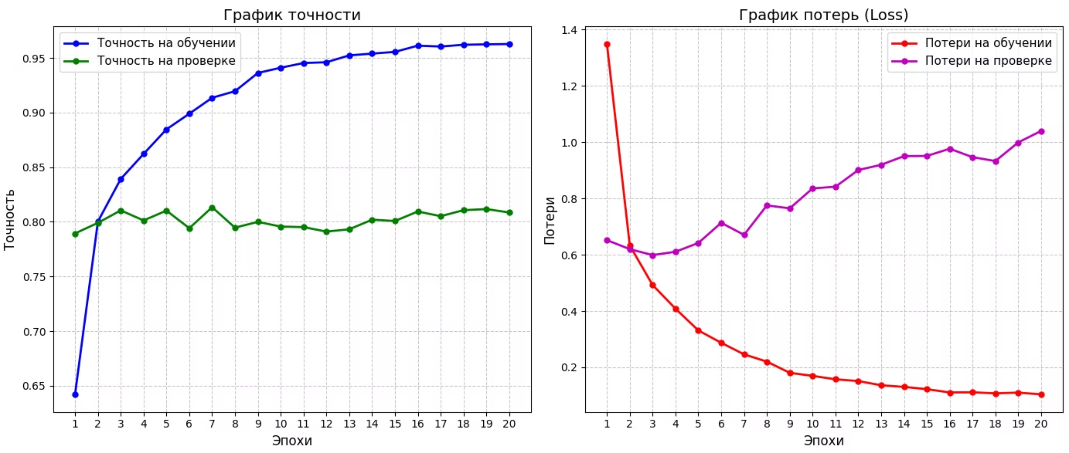
Рисунок 1 – Графики точности и потерь в процессе обучения модели

Исходя из графиков, способность модели распознавать породы из обучающей выборки росла вплоть до значения 96%, но точность на тестовой выборке оставалась в пределах 80%, что для 120 пород является достаточно высоким показателем и подтверждает работоспособность системы.
Больший интерес вызывает график потерь. На обучении потери уменьшилась с 0,65 до 0,07, в то время как на проверках сначала потери уменьшались, но потом начали расти. Это говорит о переобучении модели: она начала запоминать признаки с конкретных фотографий, не группируя признаки пород. Так что самым оптимальным оказалось завершение обучения модели на 3 эпохе, после которой и начался наблюдаться данный эффект.
Затем для реализации вывода информации о наиболее вероятной породе, нужно было подготовить файл с данными об этой самой породе. Для этого был написан скрипт, который формирует JSON-файл с названиями всех 120 пород, и к каждой породе добавляет поля с данными о характере породы, ее габаритах и особенностями ухода. Листинг данного скрипта отражен в листинге 2.
Листинг 2 – Скрипт, формирующий JSON-файл с данными о породах.
import json
import os

_DATASET_PATH = 'dataset'
_OUTPUT_JSON = 'class_info.json'

def generateJSONtemplate():
if not os.path.exists(_DATASET_PATH):
print(f"Ошибка: пакпа '{_DATASET_PATH}' не найдена")
return

folderNames = [f for f in os.listdir(_DATASET_PATH) if os.path.isdir(os.path.join(_DATASET_PATH, f))]

classInfoDict = {}

for folder in folderNames:
if '-' in folder:
rawName = folder.split('-', 1)[1]
else:
rawName = folder

humanName = rawName.replace('_', ' ').title()

classInfoDict[folder] = {
"name": humanName,
"character": "ХАРАКТЕР НЕ УКАЗАН",
"care": "РЕКОМЕНДАЦИИ ПО УХОДУ НЕ УКАЗАНЫ",
"size": "РАЗМЕРЫ ПОРОДЫ НЕ УКАЗАНЫ"
}

with open(_OUTPUT_JSON, 'w', encoding='utf-8') as f:
json.dump(classInfoDict, f, indent=4, ensure_ascii=False)

print(f"УСПЕХ: Файл '{_OUTPUT_JSON}' создан.")
print(f"Добавлено {len(folderNames)} пород.")

if __name__ == "__main__":
generateJSONtemplate()

Наконец, был написан сам распознаватель, которому в качестве аргумента передается фото, после чего оно раскладывается в массив данных, который и обрабатывает загруженная модель. На выходе распознаватель дает три породы с процентом уверенности в них, а для наиболее вероятной выводится дополнительная информация из файла с данными о породах. Листинг модуля распознавателя приведен в листинге 3.
Листинг 3 – Модуль распознавателя пород собак
import os
import tensorflow as tf
import numpy as np
import json
from tensorflow.keras.preprocessing import image
import sys

# Загрузка модели
print('Загрузка модели...')
model = tf.keras.models.load_model('dog_class_model.keras')

# Загрузка имен классов и информации о породе
with open('class_names.json', 'r', encoding='utf-8') as f:
classNames = json.load(f)

with open('class_info.json', 'r', encoding='utf-8') as f:
classInfo = json.load(f)

# Функция-распознаватель
def predictDog(imgPath):
print(f"Анализ фото '{imgPath}'")

# Загрузка и подготовка фото под требования модели
img = image.load_img(imgPath, target_size=(224,224))
imgArr = image.img_to_array(img)
imgArr = np.expand_dims(imgArr, axis=0)

# Массив вероятностей для всех 120 пород
predictions = model.predict(imgArr, verbose=0)[0]

# Сортировка и отбор ТОП 3
top3Classes = np.argsort(predictions)[-3:][::-1]

print('Результат анализа:')

# Вывод топ-3 кандидатов
for i, idx in enumerate(top3Classes):
folderName = classNames[idx]
percentage = predictions[idx] * 100

# Поиск названия в перечне. Если нет - задействуется имя папки
if folderName in classInfo:
humanName = classInfo[folderName]["name"]
else:
humanName = folderName.split('-', 1)[1].replace('_',' ').title()

print(f"{i+1}. {humanName} - {percentage:.1f}%")

# вывод информации о топ-1
top1 = classNames[top3Classes[0]]
print('\nИнформация о породе:')

if top1 in classInfo:
info = classInfo[top1]
print(f"Характер: {info['character']}")
print(f"Уход: {info['care']}")
print(f"Размер: {info['size']}")
else:
print(f"Информация о породе пока не добавлена в базу")

if __name__ == "__main__":
targetImg = sys.argv[1] if len(sys.argv) > 1 else 'test.jpg'

if os.path.exists(targetImg):
predictDog(targetImg)
else:
print(f"ОШИБКА: Файл '{targetImg}' не найден")
print("Скачайте фото собаки, назовите его 'test.jpg' и выгрузите в папку проекта")

Результаты тестирования приведены на рисунках 2-5. Как видно, модель может успешно распознать породу, хоть и не всегда. Например, она крайне тяжело распознает собак породы хаски, вместо них она указывает породу эскимосской собаки. Следует отметить, что проверка работы распознавателя проводилась на фотографиях, скачанных из интернета, но не находящихся в используемом для обучения наборе данных.
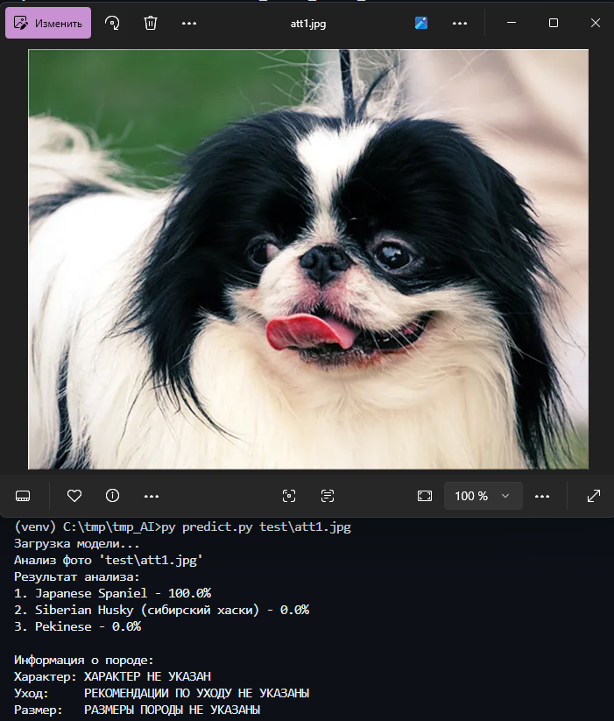
Рисунок 2 – Результат выполнения программы (на фото – японский спаниель)
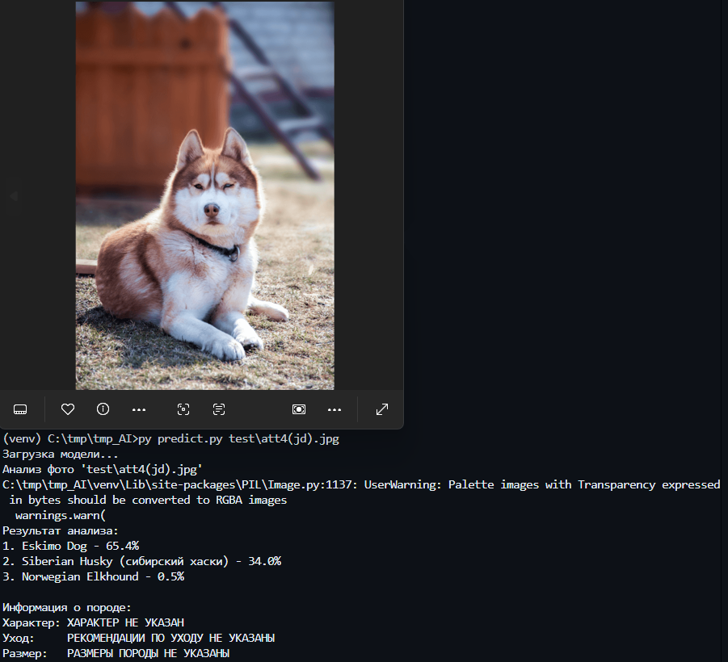
Рисунок 3 – Результат выполнения программы (на фото – сибирский хаски)

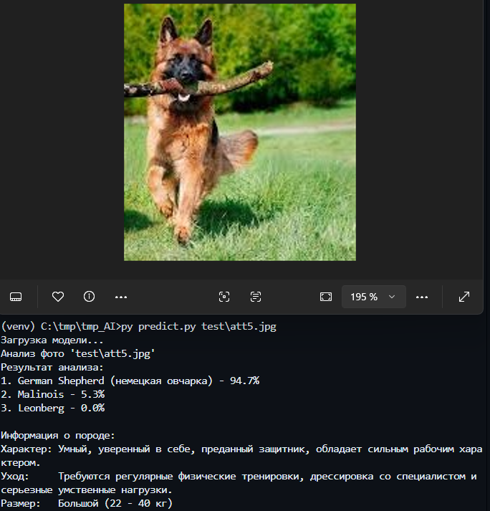
Рисунок 4 – Результат выполнения программы (на фото – немецкая овчарка)
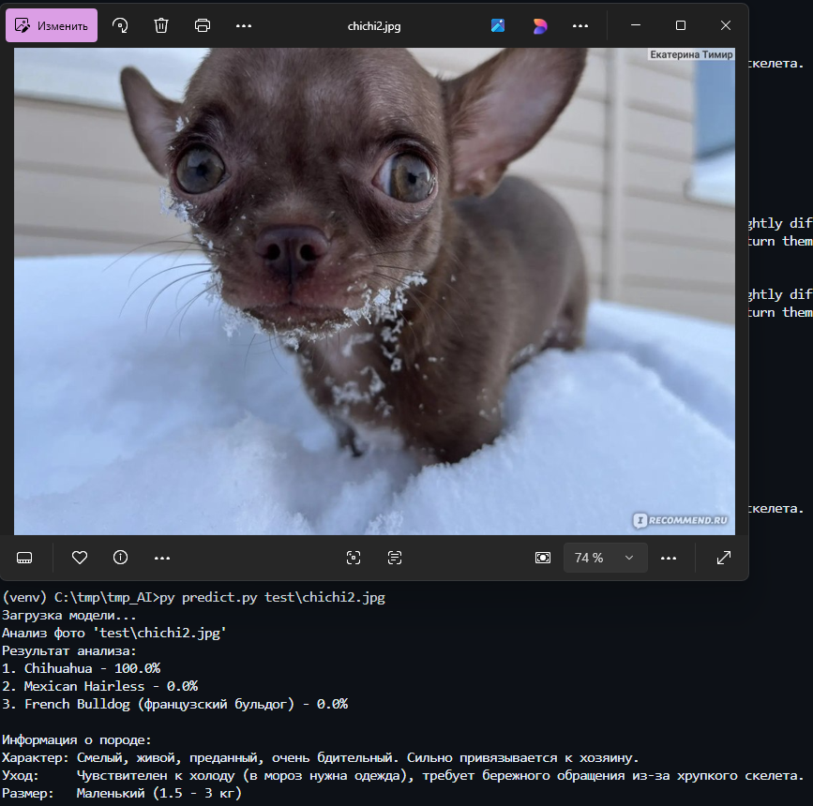
Рисунок 5 – Результат выполнения программы (на фото – чихуахуа)

Выводы
В ходе выполнения работы были изучены основные принципы разработки сверточной нейросети на основе уже готовой модели MobileNetV2. Дообучение уже обученной модели позволило значительно сократить время самого обучения с достижением достаточно высоких результатов.
В результате была разработана система, способная определять породу собаки по фото с точностью 80% на проверочном наборе данных, включающем 120 различных пород. Помимо этого, программа успешно выводит краткую справочную информацию о характере, уходе и размерах наиболее вероятной распознанной породы. Тестирование программы на сторонних фотографиях показало, что система уверенно справляется с задачей, однако может испытывать трудности с визуально схожими породами. Например, путает хаски и эскимосскую собаку.
Анализ метрик, полученных в процессе обучения нейросети, и их сведение в графики позволил выявить факт переобучения модели после 3 эпохи. Для устранения данного явления можно как просто закончить обучение модели раньше запланированной эпохи, так и выключать более высокий процент нейронов в слое или искусственно модифицировать входные данные (поворачивать, отражать фотографии). Разработанная модель соответствует поставленному заданию.

